1 引言

1.1 编写目的
本文档是漂流书单系统的用户手册，详细描述了本软件的功能、运行环境以及用户界面。本文档的预期读者为本软件的用户，供其了解本软件的使用范围和使用方法，并为软件的后续更新及维护提供参考。

1.2 项目背景
项目来源：武汉凡诺软件技术有限公司
委托单位：武汉凡诺软件技术有限公司
开发单位：华中科技大学软件学院507项目开发小组

1.3 定义
术语 | 全称 | 含义
Web | World Wide Web | 万维网
CPU | Central Processing Unit | 中央处理器
Hz | Hz | 赫兹
SSD | Solid State Drives | 固态硬盘
HDD | Hard Disk Drives | 机械硬盘
GB | Gigabyte | 千兆字节
MB | Megabyte | 兆字节
Ubuntu Server | Ubuntu Server | 乌班图服务器系统
Python | Python | 一种编程语言
React | React | 一个前端JavaScript库
MySQL | MySQL | 一个关系型数据库系统

1.4 参考资料
无。

2 软件概述

2.1 目标
本软件的目标是提供一个书单分享的平台，供读书爱好者分享自己喜爱的书籍和书单，并寻找新的书籍和书单。同时，用户还可以寻找相同兴趣爱好的其他用户，在享受阅读快乐的同时交到新朋友。

2.2 功能

2.2.1 用户管理
用户注册功能。
用户登录功能。
用户个人信息管理功能。

2.2.2 书籍书单管理
书籍展示功能。
书单创建、删除、修改功能。
书籍书单评论功能。

2.2.3 个性化
个性化推荐功能。
关注用户功能。
关注动态功能。

2.3 性能

2.3.1 数据精度
本软件中传输的数据大多不为数值数据，因此数据精度不存在太大问题。

2.3.2 时间特性
本软件能够比较快速地响应用户的请求，一般的操作响应时间都在1秒以内，最多不超过3秒。

2.3.3 灵活性
本软件是基于Web技术的软件，可以很方便地在各个平台上运行。当平台和硬件环境变化时，本软件可以很好地适应新的环境。

3 运行环境

3.1 硬件
服务器：
CPU: 16核，主频2.6GHz;
内存: 64GB;
硬盘：256G SSD + 1T HDD x 2;
网络：100Mb/s
客户机器：
CPU: 要求较低，市面上主流CPU均可;
内存：最低2GB，推荐4GB以上;
硬盘：无要求;
网络：要求能连通互联网，并保证正常的连接速度。

3.2 支持软件
操作系统：
服务器使用Ubuntu Server 14.04 LTS，客户机可使用所有主流桌面操作系统。
开发环境：
Python 3.6.0
React 15.6.1
PyCharm 2017.1.4
数据库：
MySQL Community Server 5.7
运行环境：
主流浏览器，包括但不仅限于Firefox, Chrome, Microsoft Edge。

4 使用过程

4.1 安装和初始化
本软件基于Web技术，无需安装，打开浏览器，并输入本软件的URL地址即可使用。

4.2 出错和恢复
若在使用本软件的过程中发生意外情况，用户可以检查一下当前的计算机状态和网络状况是否正常，若正常，可以耐心等待，隔一段时间之后再重新尝试。

5 运行说明

5.1 运行表
用户注册 | 用户注册登录系统的账户。
用户登录 | 用户使用注册的账户登录系统。
用户管理 | 用户管理账户的个人信息。
书单管理 | 用户可以添加、删除、修改书单。
评论 | 用户评论书籍/书单。
个性化推荐 | 用户获取个性化推荐书单。
用户关注及动态 | 用户之间互相关注及获取动态

5.2 运行步骤

5.2.1 用户注册
- 进入网站主界面。
- 填写必要的信息。
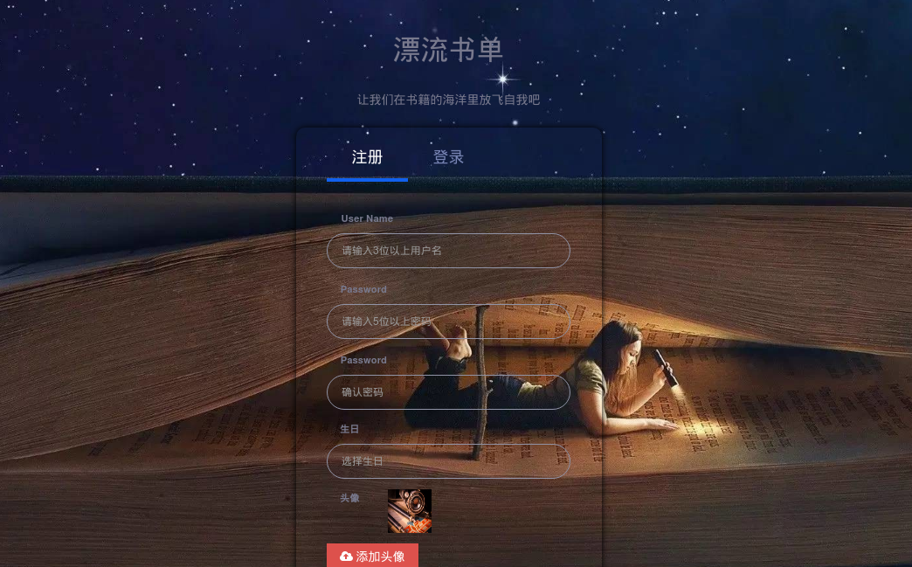
- 如果信息通过验证，则注册成功；否则注册失败。

5.2.2 用户登录
- 进入网站主界面。
- 填写正确的账户名和密码。
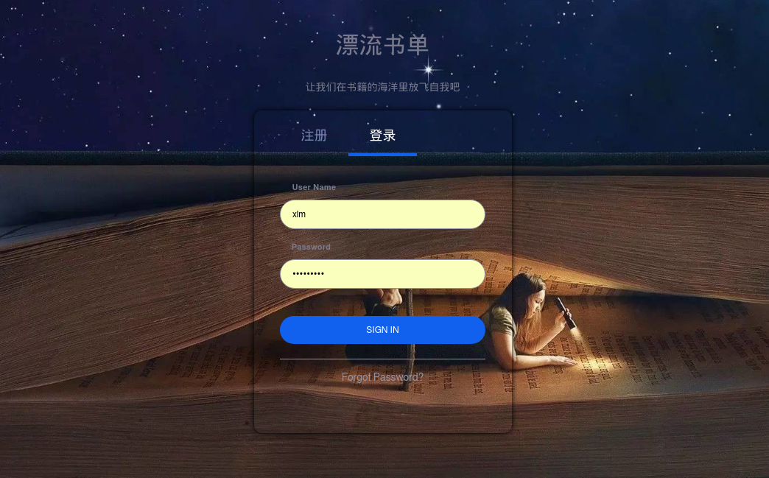
- 登录成功。

5.2.2 用户信息管理
- 用户登录网站。
- 进入个人设置页面。
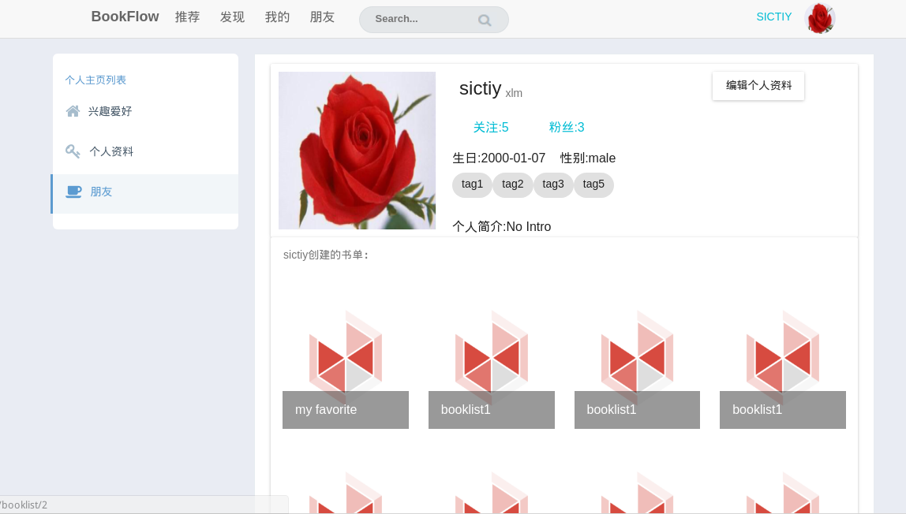
- 选择要修改的信息，设置新值后保存。
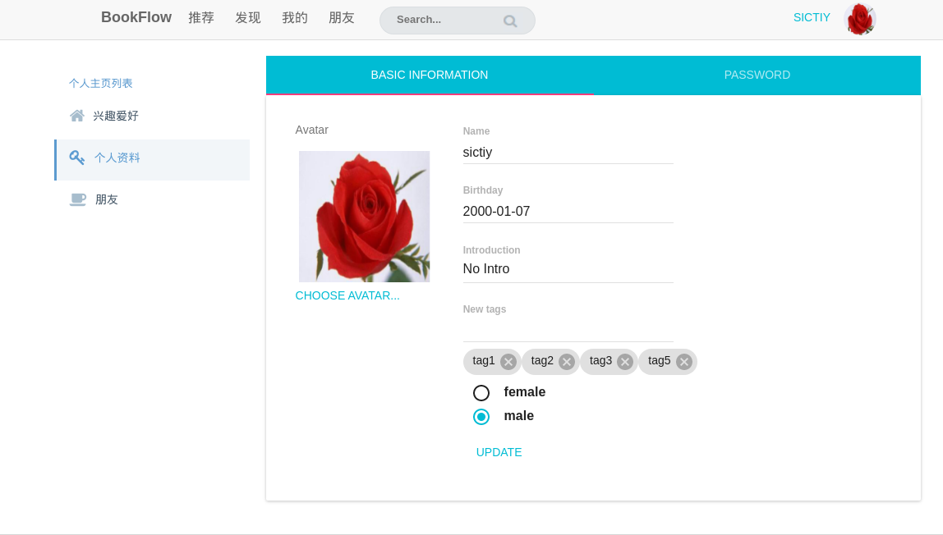
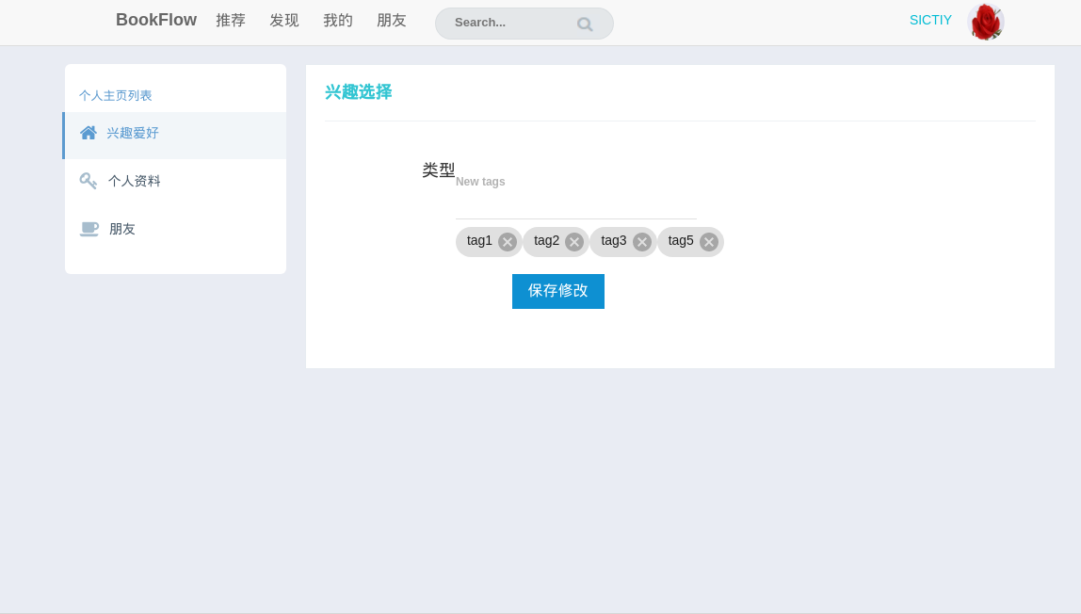
- 修改成功。

5.2.3 书籍查看
- 用户登录网站
- 用户查询书籍
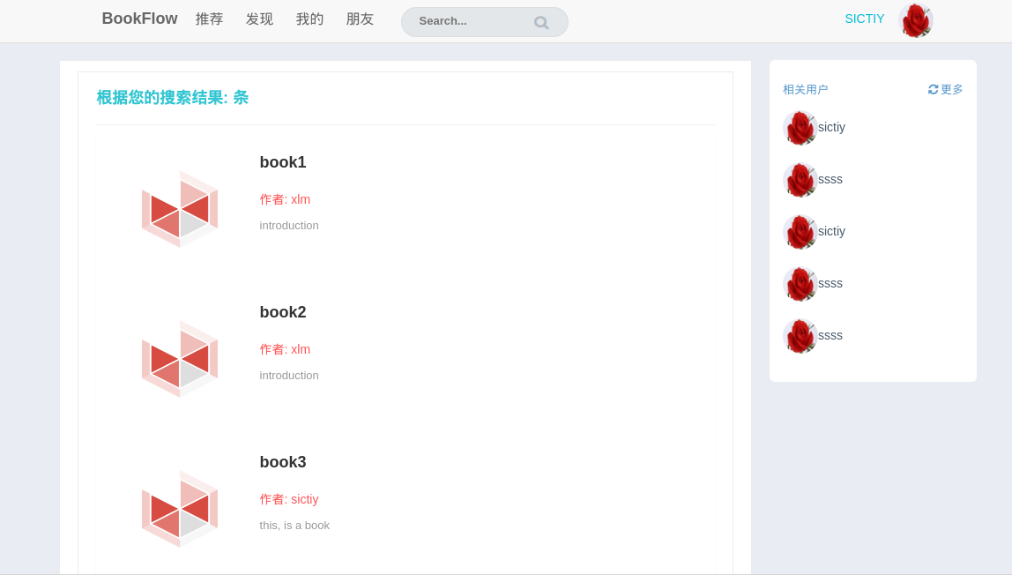
- 用户点击书籍项，查看书信息
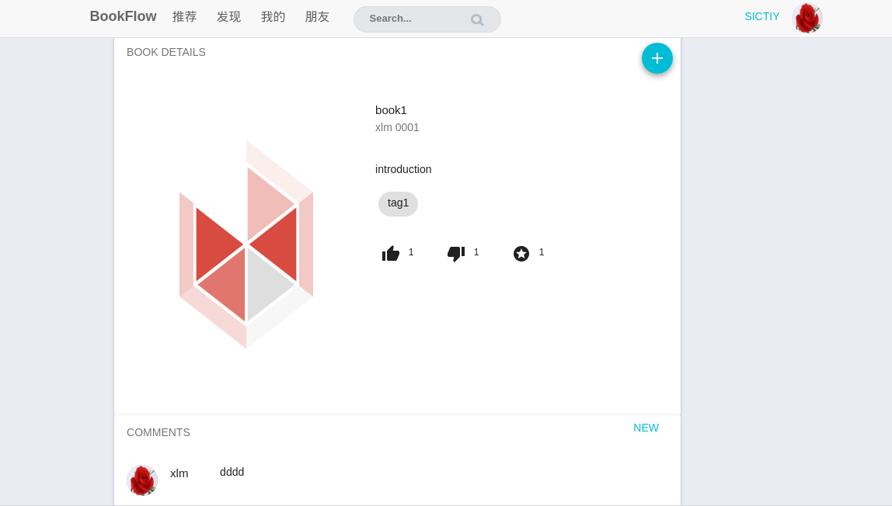

5.2.2 书单管理
- 用户登录网站。
- 用户点击“我的”按钮，进入个人书单界面。
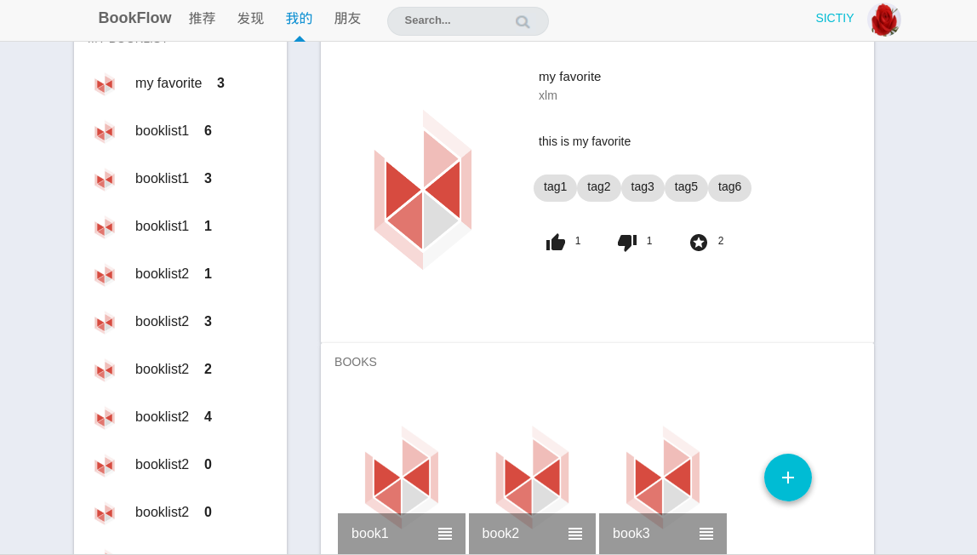
- 用户可以对书单进行修改，并保存。
- 修改成功。

5.2.2 评论
- 用户登录网站。
- 用户进入书籍/书单界面。
- 用户输入评论内容，点击评论。
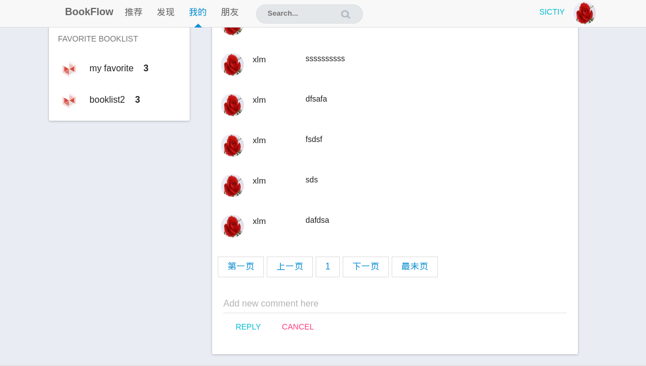
- 评论成功。

5.2.2 个性化推荐
- 用户登录网站。
- 用户于首页获取推荐内容。
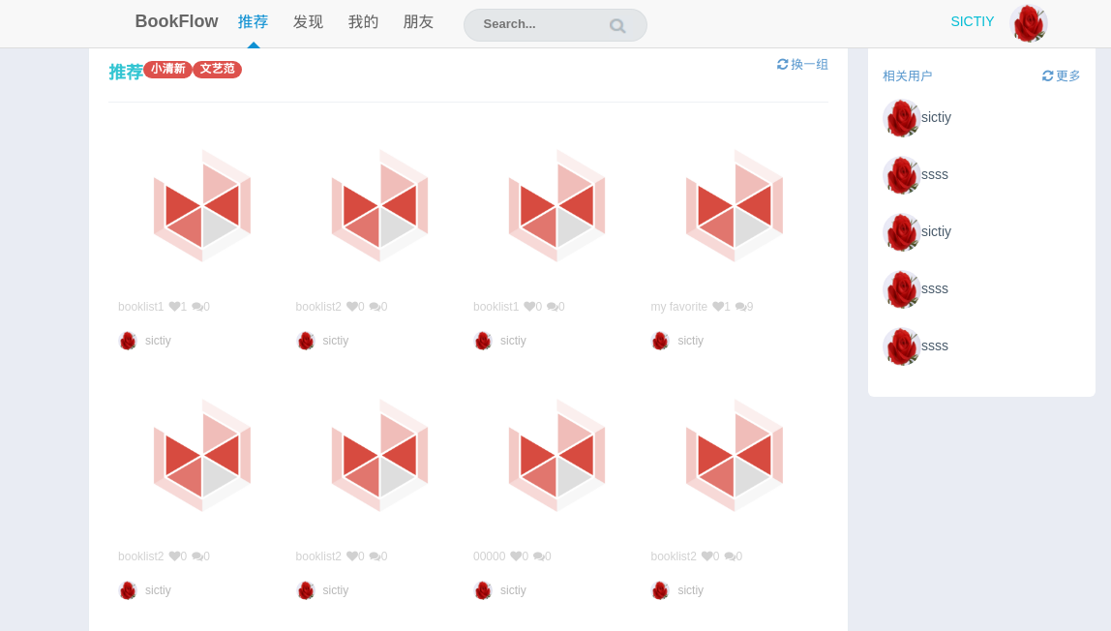

5.2.2 用户关注及动态
- 用户登录网站。
- 用户查看自己的关注用户
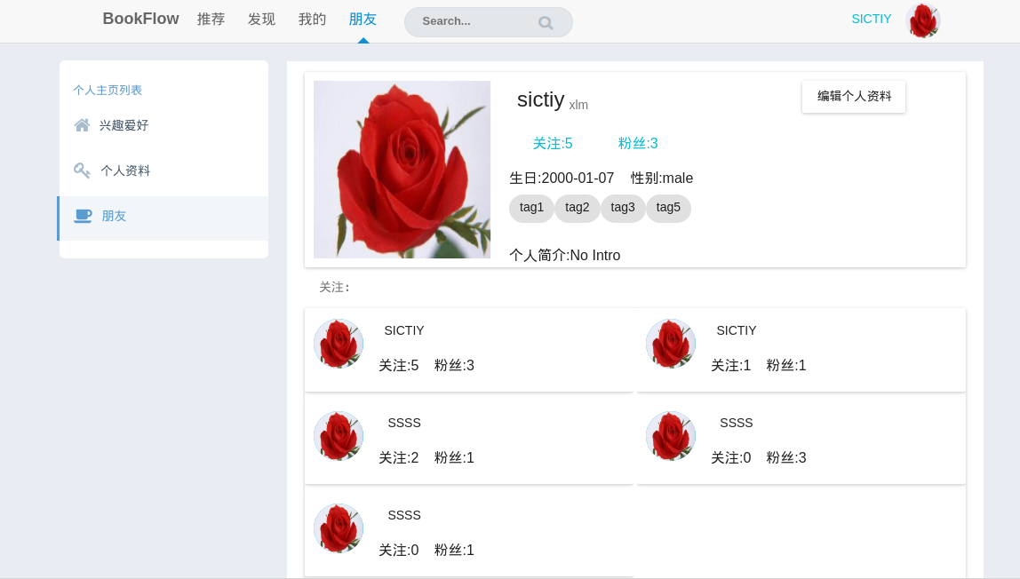
- 用户点击发现按钮。
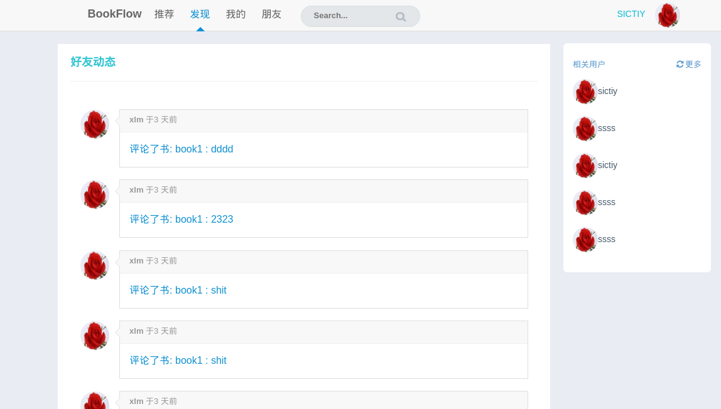
- 用户获取关注用户的动态。

6 非常规过程
若在使用本软件时出现错误，可以先检查当前机器的网络连接状况如何，如果是网络连接问题，请自行修复。如果不是，可以通过错误信息，比如HTTP返回值，先确认一下错误信息。如果无法获取错误信息，请联系网站管理人员解决。

7 操作命令
无。

8 程序文件
drift_main.py: flask主文件。
drift_app: 后台文件。
node_modules: React依赖模块。
package.json: React的配置文件。
react_app: 前端文件。
static: 生成的静态文件。

9 用户操作举例
见5 运行说明。

